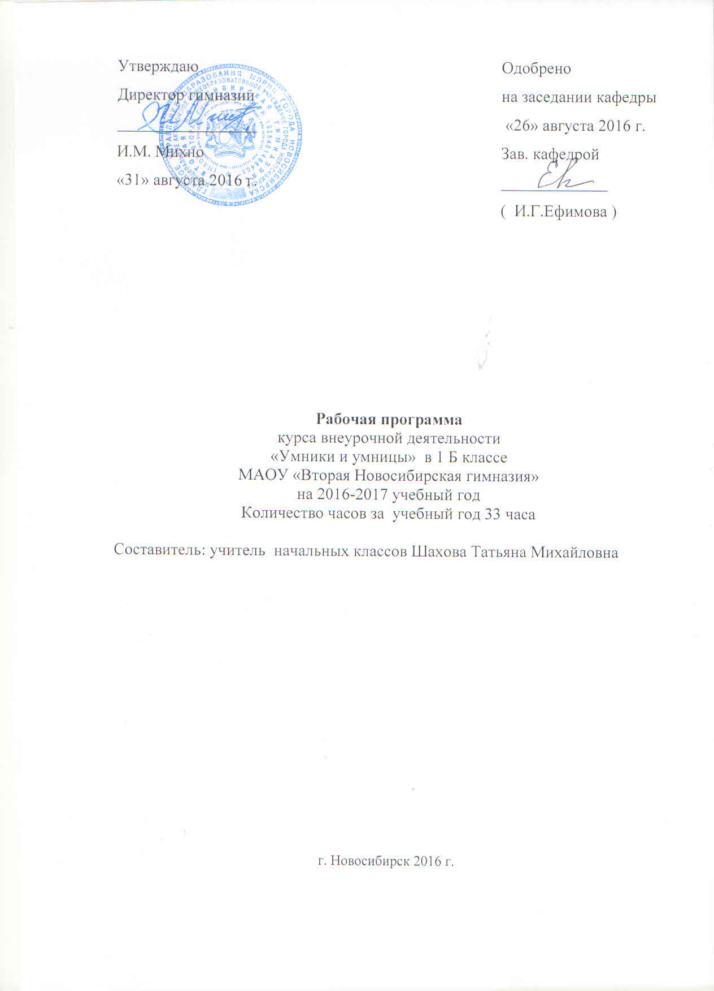

Пояснительная записка
Рабочая программа внеурочной деятельности «Умники и умницы» составлена на основании следующих нормативно - правовых документов:

Рабочая программа внеурочной деятельности курса «Учусь создавать проект» составлена на основании следующих нормативно - правовых документов:
- Закон Российской Федерации от 29.12.2012 № 273-ФЗ «Об образовании в Российской Федерации».
- Приказ Министерства образования и науки РФ от 06.10.2009 № 373 «Об утверждении и введении в действие федерального государственного образовательного стандарта начального общего образования».
- Приказ Министерства образования и науки РФ от 31.12.2015 № 1576 «О внесении изменений в федеральный государственный образовательный стандарт начального общего образования, утвержденный приказом Министерства образования и науки Российской Федерации от 06.10.2009 № 373».
- Письмо Минобрнауки России от 12.05.2011г. № 03-296 «Об организации внеурочной деятельности при введении федерального государственного образовательного стандарта общего образования»;
- Письмо от 14 декабря 2015 г. № 09–3564 «О внеурочной деятельности и реализации дополнительных общеобразовательных программ»
- Обучающиеся, их родители (законные представители) ознакомлены с условиями обучения в рамках федерального государственного образовательного стандарта (протокол № 3 от 01.06.2016).
С изменениями, внесенными:
приказом Минобрнауки России от 8 июня 2015 года № 576;
приказом Минобрнауки России от 28 декабря 2015 года № 1529;
приказом Минобрнауки России от 26 января 2016 года № 38.
- Учебный план МАОУ «Вторая Новосибирская гимназия» на 2016 - 2017 учебный год.
- Согласование на заседании предметной кафедры. Протокол от 26 августа 2016г. №1.
- Утверждение на педагогическом совете. Протокол от 31 августа 2016г. №1.

11. Примерная основная образовательная программа по внеурочной деятельности - Начальная школа. В 2 ч. 3-е изд. – М.: Просвещение, 2013. (Стандарты второго поколения).
12. Авторская программа по курсу: Холодова О. А. Юным умникам и умницам: Задания по развитию познавательных способностей (7 – 8 лет) / Методическое пособие, 1 класс. – М.: Росткнига, 2014.

Большую роль в процессе учебной деятельности учеников младших классов играет уровень развития познавательных процессов: внимание, восприятие, наблюдение, воображение, память, мышление.
Основная цель занятий внеурочной деятельности «РПС» - развитие и совершенствование познавательных способностей детей, что влечет за собой и расширение их познавательных возможностей.
Система представленных на занятиях задач и упражнений
- позволит успешно решить проблемы комплексного развития различных видов памяти, внимания, быстроты реакции;
- поможет формированию нестандартного мышления;
- создаст условия для развития у детей познавательных интересов;
- сформирует стремление ребенка к размышлению и поиску.
Во время занятий у детей происходит становление развитых форм самосознания и самоконтроля, снижается тревожность и необоснованное беспокойство, в результате дети достигают значительных успехов в своем развитии, они приобретают умения, которые потом применяют в учебной работе.
На занятиях ребенку предлагаются задания неучебного характера, поэтому работа принимает форму игровой деятельности. Занятия построены таким образом, что один вид деятельности сменяется другим. Это позволяет сделать работу детей динамичной, насыщенной и менее утомительной благодаря частым переключениям с одного вида деятельности на другой.
На занятиях дети получают дополнительные сведения из различных областей жизни, что существенно расширяет их знания о мире, способствует нравственному воспитанию и развитию личности.
Занятия выстроены следующим образом:
  - мозговая гимнастика;
  - разминка;
  - тренировка психических механизмов;
  - динамическая пауза;
  - логически-поисковые задания;
  - коррегирующая гимнастика для глаз;
  - графический диктант.

Система занятий позволяет сформировать следующие универсальные учебные действия:
- регулятивные (умения организовывать свою деятельность):
- учиться определять цель деятельности с помощью учителя;

проговаривать последовательность действий на занятии;
- учиться высказывать свое предположение (версию);

учиться работать по предложенному учителем плану;

учиться совместно давать эмоциональную оценку деятельности группы;
- учиться отличать верно выполненное задание от неверного.
- познавательные (умения результативно мыслить и работать с информацией в современном мире):
- отличать новое от уже известного с помощью учителя;
- ориентироваться в книге (на развороте, в оглавлении, в словаре);
- находить ответы на вопросы, используя книги, свой жизненный опыт и информацию, полученную на занятии;
- делать выводы в результате совместной работы;
- сравнивать и группировать предметы и их образы;
- подробно пересказывать небольшие тексты, называть их тему.
- коммуникативные (умения общаться, взаимодействовать с людьми):
- оформлять свою мысль в устной и письменной речи;
- слушать и понимать речь других;

совместно договариваться о правилах общения и поведения и следовать им;
- учиться выполнять различные роли в группе (лидера, исполнителя, критика).

Предметными результатами изучения курса в 1-м классе являются формирование следующих умений.
- описывать признаки предметов и узнавать предметы по их признакам;
-выделять существенные признаки предметов;
-сравнивать между собой предметы, явления;
-обобщать, делать несложные выводы;
-классифицировать явления, предметы;
-определять последовательность событий;
-судить о противоположных явлениях;
-давать определения тем или иным понятиям;
-определять отношения между предметами типа «род» - «вид»;
-выявлять функциональные отношения между понятиями;
-выявлять закономерности и проводить аналогии.

Контроль и оценка планируемых результатов.
В основу изучения кружка положены ценностные ориентиры, достижение которых определяются воспитательными результатами. Воспитательные результаты внеурочной деятельности оцениваются по трём уровням.
Первый уровень результатов — приобретение школьником социальных знаний (об общественных нормах, устройстве общества, о социально одобряемых и неодобряемых формах поведения в обществе и т. п.), первичного понимания социальной реальности и повседневной жизни.
Для достижения данного уровня результатов особое значение имеет взаимодействие ученика со своими учителями как значимыми для него носителями положительного социального знания и повседневного опыта.
Второй уровень результатов — получение школьником опыта переживания и позитивного отношения к базовым ценностям общества (человек, семья, Отечество, природа, мир, знания, труд, культура), ценностного отношения к социальной реальности в целом.
Для достижения данного уровня результатов особое значение имеет взаимодействие школьников между собой на уровне класса, школы, то есть в защищенной, дружественной про-социальной среде. Именно в такой близкой социальной среде ребёнок получает (или не получает) первое практическое подтверждение приобретённых социальных знаний, начинает их ценить (или отвергает).
Третий уровень результатов — получение школьником опыта самостоятельного общественного действия. Только в самостоятельном общественном действии, действии в открытом социуме, за пределами дружественной среды школы, для других, зачастую незнакомых людей, которые вовсе не обязательно положительно к нему настроены, юный человек действительно становится (а не просто узнаёт о том, как стать) социальным деятелем, гражданином, свободным человеком. Именно в опыте самостоятельного общественного действия приобретается то мужество, та готовность к поступку, без которых немыслимо существование гражданина и гражданского общества.
В 1 классе возможно достижение результатов первого уровня и частично второго.
Для отслеживания результатов предусматриваются в следующие формы контроля:
- Стартовый, позволяющий определить исходный уровень развития учащихся по методикам Холодовой О, Криволаповой Н.А. (результаты фиксируются в зачетном листе учителя);
- Текущий:
-прогностический, то есть проигрывание всех операций учебного действия до начала его реального выполнения;
- пооперационный, то есть контроль за правильностью, полнотой и последовательностью выполнения операций, входящих в состав действия;
-рефлексивный, контроль, обращенный на ориентировочную основу, «план» действия и опирающийся на понимание принципов его построения;
-контроль по результату, который проводится после осуществления учебного действия методом сравнения фактических результатов или выполненных операций с образцом.
- Итоговый контроль в формах
-тестирование;
-практические работы;
-творческие работы учащихся;
Контрольные задания.
- Самооценка и самоконтроль определение учеником границ своего «знания - незнания», своих потенциальных возможностей, а также осознание тех проблем, которые ещё предстоит решить в ходе осуществления деятельности.
Содержательный контроль и оценка результатов учащихся предусматривает выявление индивидуальной динамики качества усвоения предмета ребёнком и не допускает сравнения его с другими детьми. Результаты проверки фиксируются в зачётном листе учителя. В рамках накопительной системы, создание портфолио

Для оценки эффективности занятий можно использовать следующие показатели:

– степень помощи, которую оказывает учитель учащимся при выполнении заданий: чем помощь учителя меньше, тем выше самостоятельность учеников и, следовательно, выше развивающий эффект занятий;

– поведение учащихся на занятиях: живость, активность, заинтересованность школьников обеспечивают положительные результаты занятий;

– результаты выполнения тестовых заданий и заданий из конкурса эрудитов, при выполнении которых выявляется, справляются ли ученики с этими заданиями самостоятельно;

– косвенным показателем эффективности данных занятий может быть повышение успеваемости по разным школьным дисциплинам, а также наблюдения учителей за работой учащихся на других уроках (повышение активности, работоспособности, внимательности, улучшение мыслительной деятельности).

- Обучающиеся, их родители (законные представители) ознакомлены с условиями обучения в рамках стандартов первого поколения (протокол общегимназического родительского собрания № 3 от 01. 06. 2016)

Тематическое планирование

№ | Дата | Тема занятий | Форма занятий | Виды деятельности учащихся
1 | 07.09  09.09 | Выявление уровня развития внимания, восприятия, воображения | Первичная диагностика | Слышать и слушать текст с голоса учителя; отбирать нужную информацию для выполнения задания.
2 | 14.09  16.09 | Выявление уровня развития памяти и мышления | Первичная диагностика | Соотносить информацию словесную и знаковую.  Рисовать по памяти фигуры.
3 | 21.09  23.09 | Развитие концентрации внимания  Занимательные факты | Интерактивная игра | Выполнять графический диктант  Описывать то, что было обнаружено с помощью органов чувств.  Различать предметы по цвету, форме, размеру.
4 | 28.09  30.09 | Тренировка внимания  Развитие мышления | Практическая работа | Различать предметы по цвету, форме, размеру.  Описывать то, что было обнаружено с помощью органов чувств.
5 | 05.10  07.10 | Тренировка внимания  Развитие мышления | Творческая работа | Различать главное и существенное на основе развивающих заданий и упражнений, сравнивать предметы.
6 | 12.10  14.10  19 | Тренировка слуховой памяти  Развитие мышления | Тренинг | Выделять закономерности, завершать схемы  Составлять и преобразовывать фигуры.  Составлять загадки, небольшие рассказы, сочинять сказки.
7 | 21.10  19.10 | Викторина «Весёлый счёт» | Сюжетная игра | Отгадывать анаграммы  Решать цифровые ребусы
8 | 26.10  28.10 | Тренировка зрительной памяти  Развитие мышления  Занимательные факты | Практическая работа | Определять на глаз размеры предмета.  Выделять закономерности, завершать схемы.  Анализировать ситуацию, устанавливать причинно-следственные связи.
9 | 09. 11  11.11 | Развитие аналитических способностей  Совершенствование мыслительных операций | Практическая работа | Анализировать ситуацию, устанавливать причинно-следственные связи.
10 | 16.11  18.11 | Развитие аналитических способностей  Совершенствование мыслительных операций | Творческая работа | Определять на глаз размеры предмета.
11 | 23.11  25.11 | Математическая олимпиада  I тур – отборочный | Самостоятельная работа | Выполнять математические задания повышенного уровня
12 | 30.11  02.12 | Совершенствование мыслительных операций  Задания по перекладыванию спичек | Практическая работа | Объяснять закономерности.  Составлять фигуры из деталей «Танграма».
13 | 07.12  09.12 | Совершенствование мыслительных операций  Рисуем по образцу  Занимательные факты | Творческая работа | Объяснять смысл крылатых и метафорических выражений.  Объяснять значение слов и выражений.
14 | 14.12  16.12 | Совершенствование мыслительных операций  Развитие логического мышления | Практическая работа | Демонстрировать целенаправленное и осмысленное наблюдение.
15 | 21.12  21.12 | Развитие логического мышления  Тренировка зрительной памяти | ТРИЗ | Ориентироваться в пространстве листа.
16 | 26.12  23. 12 | Развитие концентрации внимания  Развитие мышления | Интерактивная игра | Находить и выделять признаки разных предметов.
17 | 11.01  13.01 | Развитие концентрации внимания  Развитие мышления | Исследование | Определять главное и существенное на основе развивающих заданий и упражнений, путем логических задач и проведения дидактических игр.
18 | 18.01  20.01 | Тренировка внимания  Развитие мышления  Занимательные факты | Практическая работа | Составлять и преобразовывать фигуры.
19 | 25. 01  27. 01 | Тренировка внимания  Развитие мышления | Тренинг | Узнавать предметы по их признакам.  Давать описание предметов, явлений в соответствии с их признаками.
20 | 01.02  03.02 | Развитие слуховой памяти  Развитие мышления | Творческая работа | Составлять загадки, небольшие рассказы, сочинять сказки.
21 | 08.02  10.02 | Математическая олимпиада  II тур – отборочный | Самостоятельная работа | Выполнять математические задания повышенного уровня
22 | 22.02  24. 02 | КВН «Математическая мозаика» | Командная игра | Участвовать в конкурсах с математической направленностью.
23 | 01.03  03.03 | Развитие аналитических способностей  Совершенствование мыслительных операций | беседа | Выделять черты сходства и различия.  Излагать свои мысли ясно и последовательно.
24 | ------------  10.03 | Совершенствование мыслительных операций  Развитие логического мышления | Исследование | Описывать признаки геометрических фигур.
25 | 15.03  17. 03 | Совершенствование воображения  Задания по перекладыванию спичек  Занимательные факты | Практическая работа | Демонстрировать чувство времени, веса, расположенности в пространстве
26 | 22.03  24.03 | Задачи в стихах  Рисуем по образцу | Творческая работа | Объяснять значение слов и выражений.  Рисовать по памяти фигуры.
27 | 05.04  07.04 | Развитие логического мышления  Совершенствование мыслительных операций | Исследование | Давать несложные определения понятиям.
28 | 12.04  14.04 | Игра «Что? Где? Когда?» | Групповая игра | Работать в группе, слушать мнение других, отстаивать своё.
29 | 19..04  \ 21. 04 | Развитие концентрации внимания  Развитие мышления | Творческая работа | Различать главное и существенное на основе развивающих заданий и упражнений, сравнивать предметы.
30 | 26.04  28. 04 | Загадки о цифрах  Развитие логического мышления | Исследование | Разгадывать ребусы с цифрами, загадки о цифрах.
31 | 03.05  05.05 | Тренировка внимания  Развитие мышления | Тренинг | Демонстрировать способность переключать, распределять внимание
32 | 10.05  12. 05 | Тренировка слуховой памяти  Развитие мышления | Тренинг | Называть предметы по описанию.
33 | 17. 05  19. 05 | Математическая олимпиада  Школьный тур | Самостоятельная работа | Различать главное и существенное на основе развивающих заданий и упражнений, сравнивать предметы.

